远期合约交易流程

**登陆交易账户**

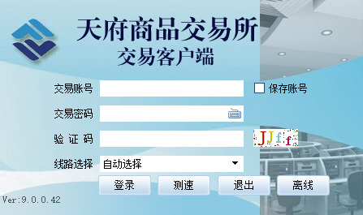

登陆交易账号

**交易账户密码的修改**

点击密码

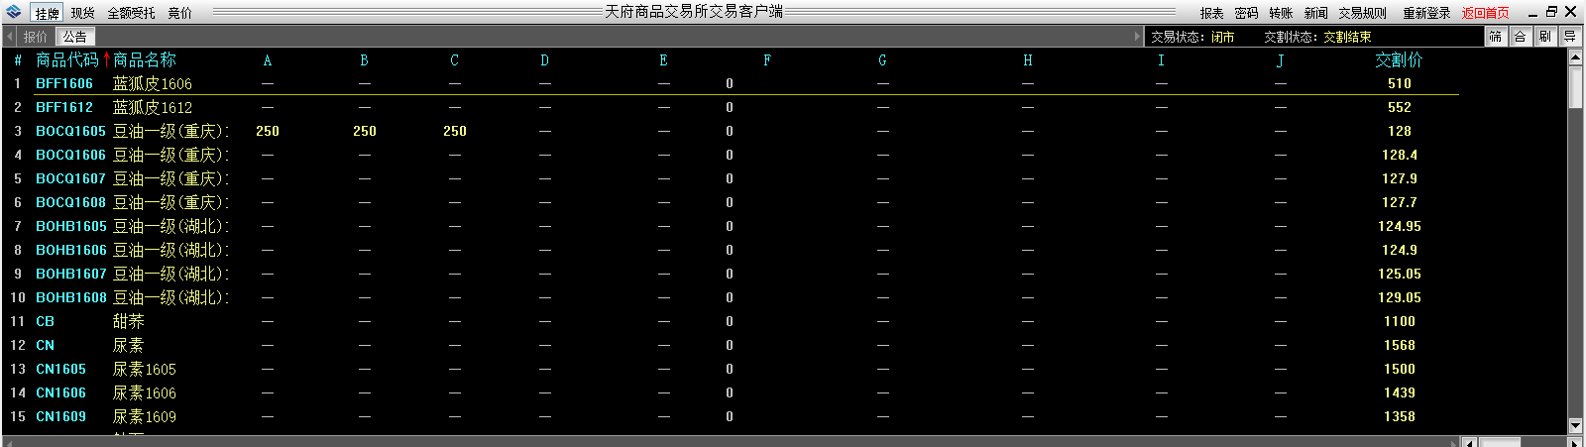

**进入修改密码界面进行密码修改**

进入修改密码界面进行密码修改

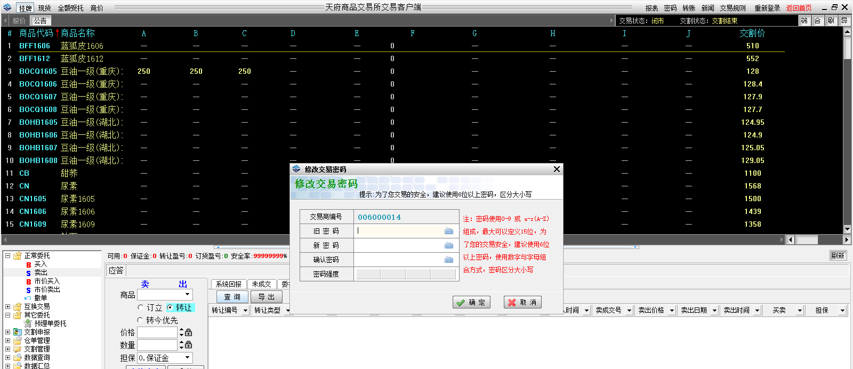

**交易账户入金**

点击转账

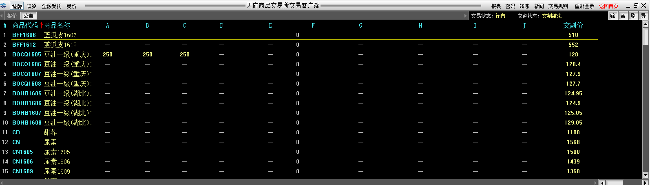

**进入登陆资金划转的界面登陆资金密码**

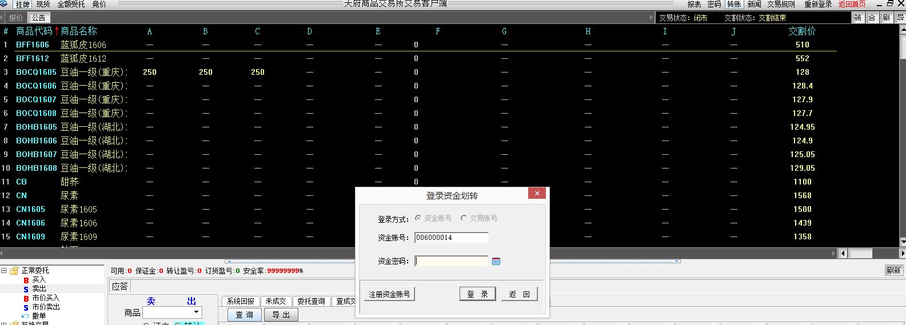

进入登陆资金页面

**首次入金需要进行银行签约**

进行交易商签约

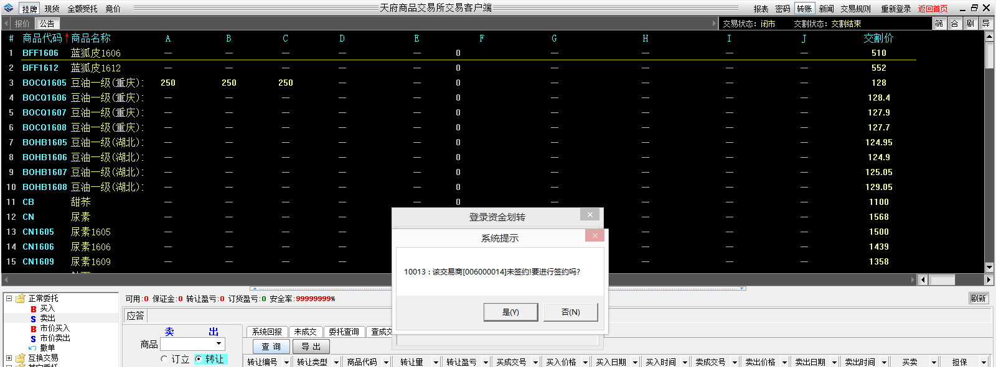

选择签约银行

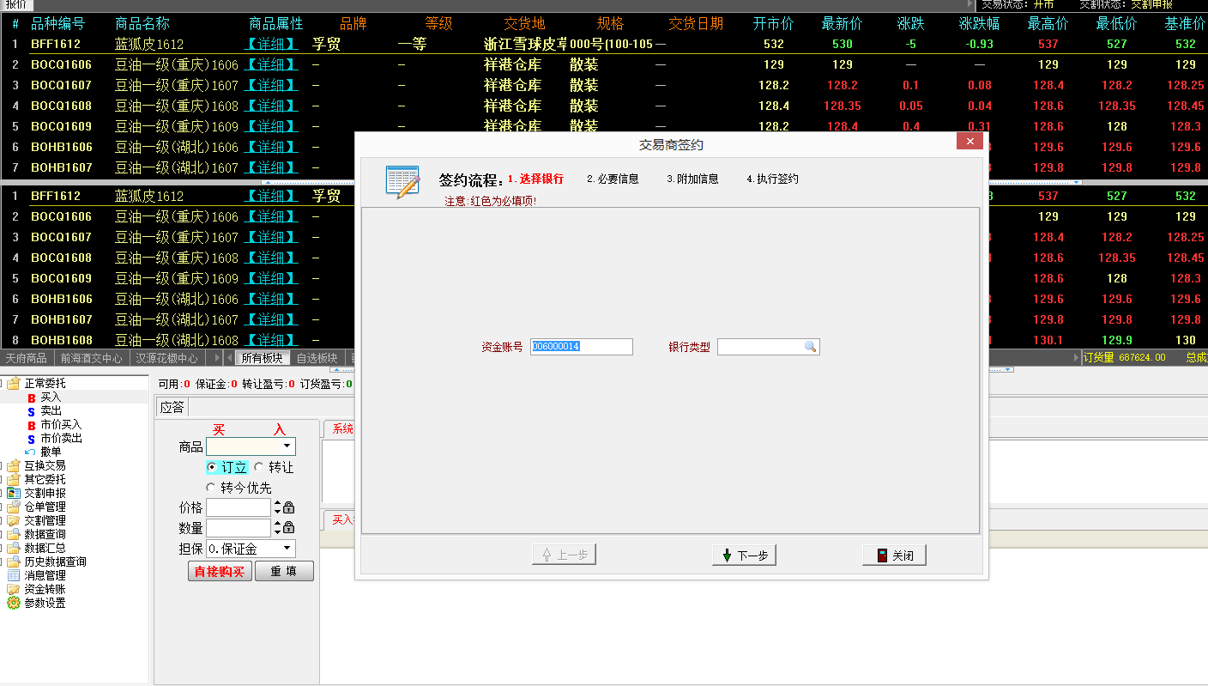

选择签约银行

**进入远期合约交易界面**

进入交易界面

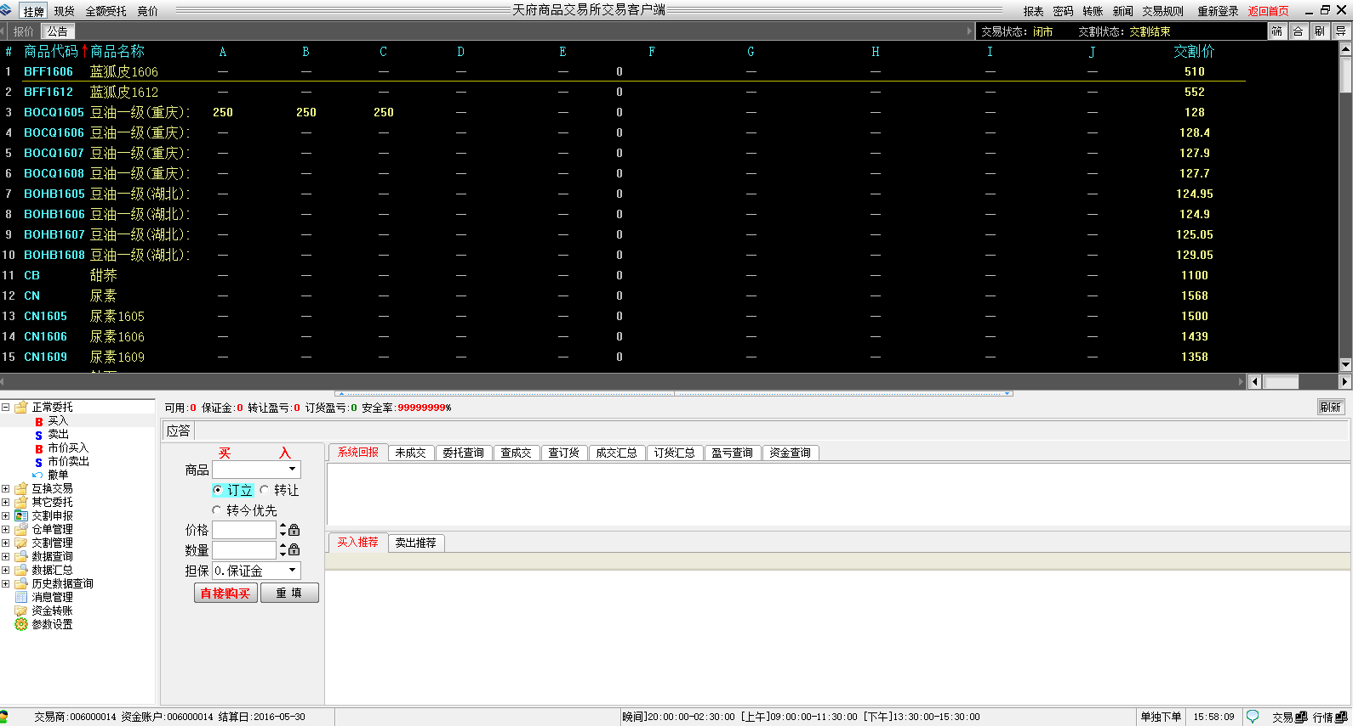

**进行合约的买卖**

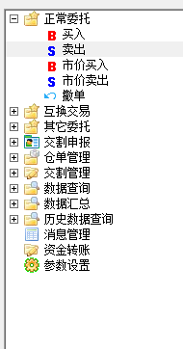

点击买入或者卖出

**进行合约的买卖**

进行卖出

进行买入

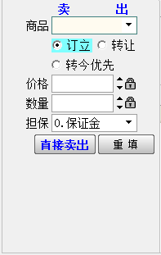 或者 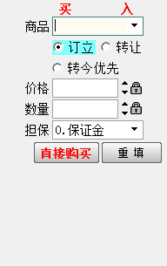

**进行合约的卖转让或者买转让**

进行卖转让

进行买转让

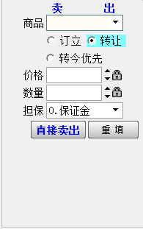 或者 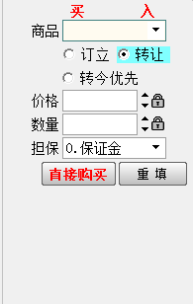

**不需要的合约撤单**

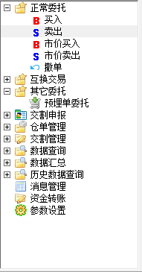或者 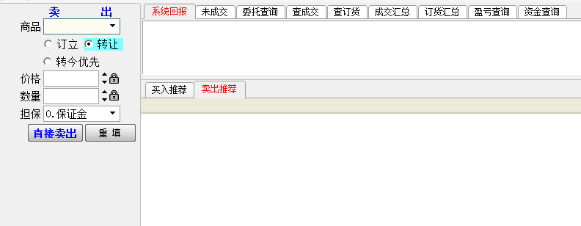

撤单

撤单